ТУ-26.51.52-001-12189681-2018
Уровнемер рефлекс-радарного типа
РИЗУР-1300

Руководство по эксплуатации

г. Рязань
Настоящее руководство по эксплуатации (далее - РЭ) предназначено для ознакомления с устройством, работой, правилами монтажа и эксплуатации уровнемера волноводного (рефлекс-радарного) РИЗУР-1300 (далее – уровнемер).
Перед монтажом уровнемера волноводного (рефлекс-радарного) РИЗУР-1300 необходимо ознакомиться с настоящим РЭ.
Монтаж должен производиться квалифицированным персоналом, прошедшим аттестацию, имеющим допуск к работе с электрооборудованием, с соблюдением всех требований к монтажу электрических устройств, предназначенных для работы во взрывоопасных зонах. Класс подготовки обслуживающего персонала должен соответствовать уровню специалистов служб КИП и АСУ. Лицо, осуществляющее монтаж, несёт ответственность за производство работ в соответствии с настоящим РЭ, а также со всеми предписаниями и нормами, касающимися безопасности и электромагнитной совместимости.
Производитель не несёт ответственности за ущерб, вызванный неправильным монтажом, несоблюдением правил эксплуатации или использованием оборудования не в соответствии с его назначением.
Изготовитель оставляет за собой право вносить незначительные изменения в конструкцию прибора, улучшающие его качество и не снижающие безопасность, без предварительного уведомления.
Содержание
1. Описание и работа 3
1.1 Назначение и область применения 3
1.2 Технические характеристики 4
1.3 Эксплуатационные характеристики 6
1.4 Устройство и работа 6
1.5 Маркировка 10
1.6 Упаковка 10
2. Использование по назначению 10
2.1 Эксплуатационные ограничения 10
2.2 Подготовка изделия к использованию 11
2.3 Использование изделия 12
3.Техническое обслуживание 18
3.1 Меры безопасности 18
3.2 Порядок технического обслуживания 18
4. Правила хранения и транспортирования 19
5. Сроки службы и хранения, гарантии изготовителя 19
6. Адрес изготовителя 19
Приложение А 20
Приложение Б 21
Приложение В 25

1 Описание и работа
1.1 Назначение и область применения
Уровнемер предназначен для измерения и индикации уровня различных жидкостей и сыпучих сред в открытых или закрытых, в том числе находящихся под давлением, емкостях и технологических установках промышленных объектов химической, нефтехимической, медицинской, пищевой и других отраслей промышленности.
Уровнемеры могут использоваться в качестве индикатора наличия (отсутствия) контролируемой среды на заранее заданной высоте емкости.
Уровнемер подходит для измерения и индикации уровня большинства жидкостей и сыпучих сред, независимо от изменений параметров измеряемой среды, таких как плотность, электропроводность, вязкость, температура, давление, диэлектрическая проницаемость и т.д. Неблагоприятные условия, например, турбулентность среды или пары, не влияют на точность и надежность работы прибора.
Уровнемер применим во всех типах процессов и имеет стабильные характеристики в средах с низкой диэлектрической проницаемостью, таких как масла и углеводороды.
Уровнемер имеет крайне мало ограничений в установке, его можно монтировать в небольших емкостях, высоких и узких патрубках. Сложная геометрия, а также наличие внутри емкостей различных выступающих конструкций (например, мешалок, лестниц, труб и т.д.) в непосредственной близости от уровнемера не оказывает влияние на точность измерений и надежность показаний прибора. Уровнемеры могут использоваться в системах автоматического контроля, регулирования и управления технологическими объектами, в других устройствах автоматики, воспринимающих сигналы постоянного тока.
В уровнемерах первичный преобразователь совмещен с электронным блоком.
Используя модуль регистрации данных, можно считывать, изменять, накапливать и анализировать все параметры процесса из любой точки, в любое время через веб-браузер.
Уровнемер соответствует требованиям, изложенным в «Общих правилах взрывобезопас-ности для взрывопожароопасных химических, нефтехимических и нефтеперерабатывающих производств», и допускает эксплуатацию во взрывоопасных зонах, в которых возможно образование взрывоопасных смесей газов и паров с воздухом, отнесенных к категории IIС и температурному классу Т6 (ГОСТ 31610.0-2014).
По требованиям взрывозащиты конструкция сигнализаторов соответствует
ГОСТ IEC 60079-1-2011 как электрооборудование повышенной надежности против взрыва с видом взрывозащиты «d – взрывонепроницаемая оболочка» или ГОСТ 31610.11-2014 (IEC 60079-11:2011) с видом взрывозащиты «искробезопасная электрическая цепь «ia»».

1.2 Технические характеристики
Основные технические характеристики уровнемеров РИЗУР-1300 приведены в таблице 1
Таблица 1
Материал корпуса | алюминиевый сплав, нержавеющая сталь
Зонд | стержневой, тросовый, коаксиальный
Материал зонда, контактирующий с рабочей средой | 12Х18Н10Т, AISI 316L
Тип присоединения к процессу | резьбовое / фланцевое
Напряжение питания (постоянный ток), В | 24±4
Потребляемый ток, мА | не более 50 при 24 В  (без учета тока выходного сигнала)
Схема подключения | четырехпроводная
Выходной сигнал | 4-20 мА аналоговый (активный)
 | дискретный PNP (активный, с защитой от короткого замыкания, не более 200мА)
Время реакции токового выхода, с | 0,5 (по умолчанию), 2 или 5 - по заказу
Время реакции дискретного выхода, мс | не более 100
Режим работы дискретного выхода | НЗ (по умолчанию), НО (по заказу)
Точка переключения дискретного выходного сигнала | устанавливается по заказу
Гистерезис срабатывания дискретного выходного сигнала, мм | не менее 3, устанавливается  по заказу
Сопротивление изоляции, МОм | не менее 20
Электропрочность изоляции, В | не менее 1500
Время включения, с | не более 6
Индикация | мА или % (по заказу)
Параметры преобразования
Погрешность, мм | ±3
Дополнительная погрешность при изменении температуры окружающей среды, мм/ ^{º}С | не более 0,2
Повторяемость, мм | не более 2
Дискретность, мм | не более 1
Время реакции токового выхода, с | 0,5
Вид взрывозащиты | без взрывозащиты  1Ex d IIC T6…T5 Gb X  0Ex ia IIC T6…T5 Ga X
Степень защиты по ГОСТ 14254 | IP65 или IP67 или IP68
Климатическое исполнение | УХЛ 1
Температура окружающей среды при экспл., ⁰С | минус 60...+60
Средняя наработка на отказ, час | не менее 1000
Масса, кг  в том числе:  -электронный блок  -штуцер G3/4  -1м стержневого зонда  -1м тросового зонда  -подвес для тросового зонда  -1м коаксиальной трубы | не более 5  не более 1;  0,22  0,23  0,066  0,38  0,54
Режим работы уровнемера | непрерывный, круглосуточный
Ориентация прибора при монтаже | вертикальная
Габаритные размеры наружной части уровнемера, мм  Рисунок В.1, В.2, В.3 | 112х90х170 (без учета габаритов кабельных вводов)
Параметры контролируемой среды
Диэлектрическая проницаемость, ξr | не менее 1,8
Проводимость | без ограничений
Плотность | без ограничений
Динамическая вязкость, мПа* с | не более 5000
Температура, ^{º}С | -196…..+250
Рабочее давление, МПа | до 40 (стержневой)/ до 4 (тросовый)/ до 6 (коаксиальный)
Скорость изменения уровня, м/с | не более 1

Таблица 2
Параметры измерительного зонда
Тип зонда | стержневой | тросовый | коаксиальный
Диаметр зонда, мм | 6 | 4 | 17,2
Макс. нагрузка | 6Нм (боковая при 3м) | 5кН (продольная) | 100Нм (боковая при 6м)
Длина зонда, мм | 100...6000 | 2500…20000 | 100…6000

1.3 Эксплуатационные характеристики
Уровнемеры предназначены для установки во взрывоопасных зонах помещений и наружных установок согласно ПУЭ.
Ориентация уровнемера в пространстве при монтаже на объекте - вертикально.
Уровнемер предназначен для длительной непрерывной работы.
Уровнемеры не содержат материалов и источников излучения, оказывающих вредное влияние на окружающую среду и здоровье человека, устойчивы к воздействию:
-инея и росы;
-выдерживают вибрационную нагрузку в диапазоне 2 - 100Гц с амплитудой ±1мм при частоте до 13,2Гц и ускорением ±0,7g при частоте выше 13,2Гц (по спецзаказу возможно производство виброустойчивого исполнения по ТЗ заказчика;
-выдерживают по 20 ударов длительностью 10-15мс с ускорением ±5g с частотой 40-80 ударов в минуту в трех взаимно перпендикулярных направлениях.
Уровнемеры в транспортной таре устойчивы к воздействию:
-транспортной тряски с ускорением 5g при частоте от 40 до 80 ударов в минуту или 15000 ударов с тем же ускорением;
-относительной влажности до 95% при температуре плюс 400С.
-ударов при свободном падении с высоты 250мм.

1.4 Устройство и работа
    - Принцип работы
Рефлекс-радарный уровнемер использует технологию импульсной рефлектометрии, или иначе рефлектометрии временного интервала (TDR-Time Domain Reflectometry).
Высокочастотный генератор импульсов, установленный в электронном блоке, генерирует и передает электромагнитные импульсы по измерительному зонду (волноводу). Электромагнитные импульсы распространяются по зонду со скоростью света. При достижении поверхности измеряемой среды часть импульса отражается обратно в сторону электронного блока (рисунок 1).

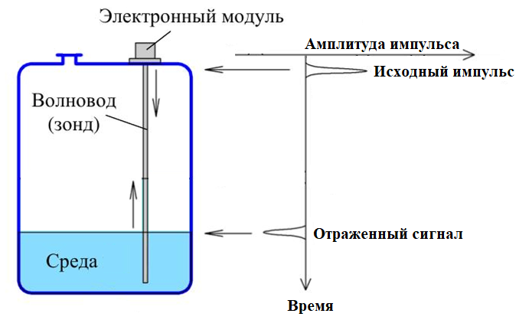

Рисунок 1
Отражение импульса от поверхности измеряемой среды обусловлено различной диэлектрической проницаемостью двух сред: воздушной и жидкой, или воздушной и твердой. Чем больше эта разница, тем надежнее и устойчивее будет амплитуда отраженной эхо-волны.
Отраженный эхо-сигнал принимается схемой измерения, где время прохождения сигнала преобразуется в расстояние (1/2 времени прохождения сигнала соответствует расстоянию от технологического присоединения прибора (фланца/штуцера) до поверхности продукта) и выдаётся в качестве аналогового токового сигнала 4-20 мА и в цифровом виде по протоколу HART®.
Уровнемер так же выдаёт дискретный сигнал о достижении уровня сигнализации.
Используя модуль регистрации данных, можно считывать, изменять, накапливать и анализировать все параметры процесса из любой точки, в любое время через веб-браузер.

    - Конструкция
Внешний вид уровнемеров показан на рисунке 1.
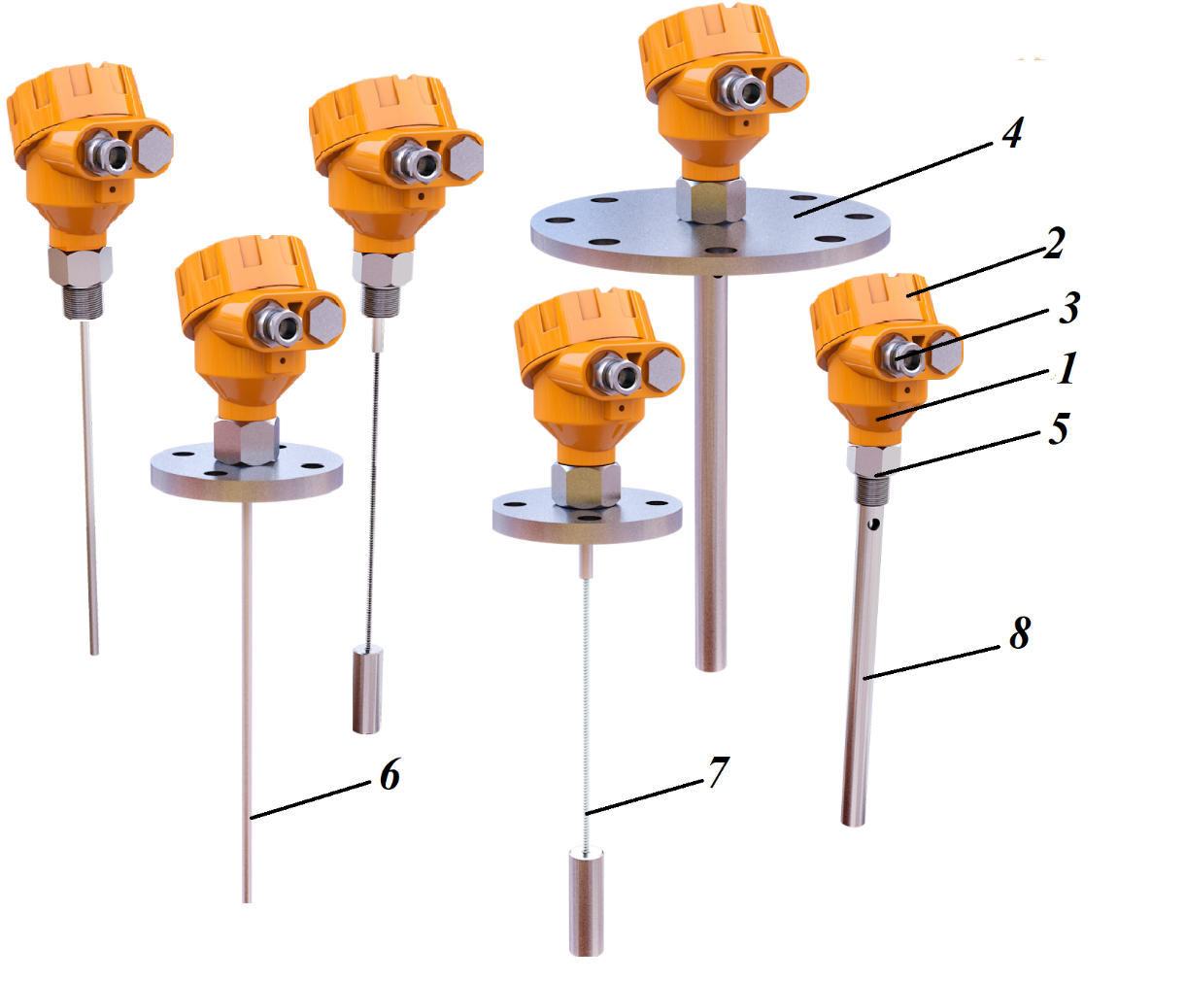

Рисунок 2

Корпус (1) и крышка (2) сигнализатора изготовлены из алюминиевого сплава или нержавеющей стали методом литья. Под крышкой размещен клеммный блок для подключения коммутирующего кабеля, блок микропереключателей, тактовая кнопка и двухцветный светодиод. На крышке уровнемера может находиться окно индикатора (опционально), отображающего уровень контролируемой среды.
Кабель вводится в корпус через кабельный ввод (3) с сальниковым уплотнением.
Для герметичного крепления сигнализатора на объекте используются уплотняемые прокладкой фланцевые (4) или штуцерные (5) соединения.
Уровнемер РИЗУР-1300 поставляется с одним из трёх вариантов чувствительного элемента: стержневым(6), тросовым(7) или коаксиальным(8).
Распространение электромагнитного излучения в пространстве в зависимости от вида чувствительного элемента показано на рисунке 3.

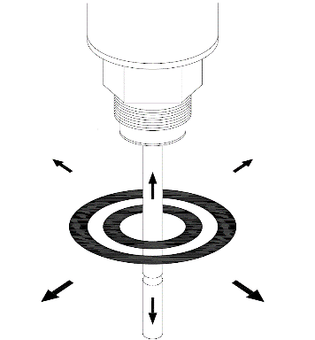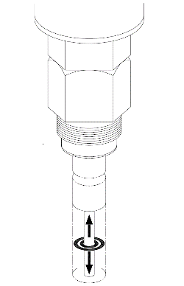

а) б)
стержневой или тросовый ЧЭ коаксиальный ЧЭ

Рисунок 3

Стержневой зонд рекомендуется применять для работы в жидкостях, а также в байпасных камерах и успокоительных трубах, которые вместе со стержневым зондом работают как большой коаксиальный зонд.
Тросовый зонд предназначен для работы в сыпучих средах, а также жидкостях, в том числе в высоких резервуарах и труднодоступных местах с ограниченным пространством для монтажа.
Коаксиальный зонд не подвержен воздействию внешних условий и выступающих за пределы трубки объектов, которые могли бы стать причиной искажения сигнала измерения для стержневого зонда. Благодаря такой конструкции коаксиальный зонд является идеальным решением для надежных измерений практически в любых условиях эксплуатации.

1.4.3 Диапазон измерения
Длина зонда [L] не равна фактическому диапазону измерения [M] (рисунок 4). У зонда рефлекс-радарных уровнемеров есть небольшие мертвые зоны сверху [L1] и снизу [L2]. В этих мертвых зонах измерения нелинейны или обладают большой погрешностью. Поэтому не рекомендуется измерять уровень в этих мертвых зонах.
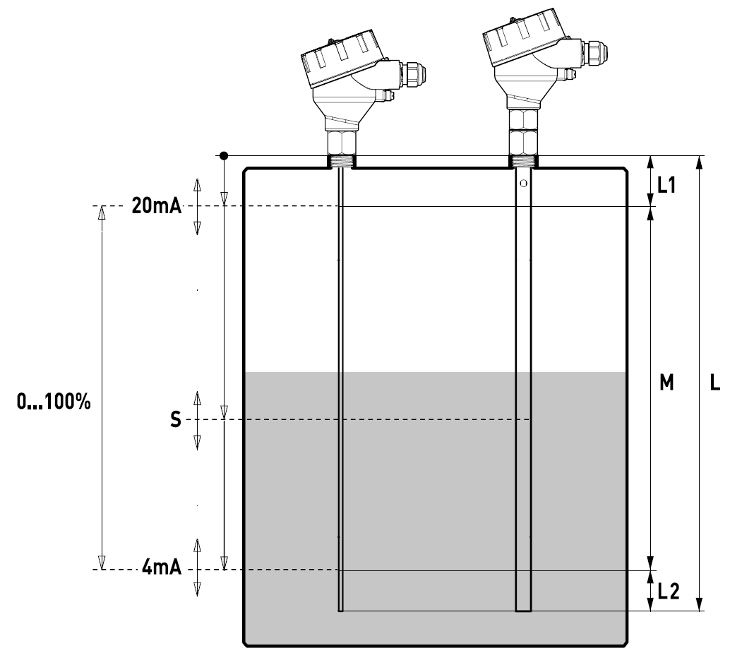

Рисунок 4

Длина мертвой зоны зависит от типа зонда и диэлектрической проницаемости измеряемой среды (см. таблицу 1). Диапазон измерения [M] - расстояние между верхней и нижней мертвыми зонами измерительного зонда. Уставку сигнализации дискретного выходного сигнала [S] можно задать в любой точке диапазона измерения [M] по заказу или настройкой.

Параметры неизмеряемых зон и ЧЭ прибора
Таблица 3
Неизмеряемая зона | Стержневой ЧЭ | Тросовый ЧЭ | Коаксиальный ЧЭ
Верхняя (L1), мм, не менее | 80 | 80 | 80
Нижняя (L2), мм, не менее | 80 | 150 | 80
Диаметр ЧЭ, мм | 6 | 4 | 20
Диаметр подвеса, мм | --- | 20 | ---

1.5 Маркировка
Маркировка изделия выполняется в соответствии с Техническим Регламентом ТР ТС 012/2011 и ГОСТ 31610.0-2014 (IEC 60079-0:2011) способом лазерной гравировки, обеспечивающим сохранность и четкость изображения в течение всего срока службы изделия в условиях, для которых оно предназначено.
Маркировка уровнемера содержит следующие данные:
• наименование или товарный знак завода-изготовителя;
• наименование изделия;
• единый знак ЕАС обращения продукции на рынке Евразийского экономического союза;
• специальный знак Ех взрывобезопасности (Приложение 2 к ТР ТС 012/2011);
• маркировку взрывозащиты (для взрывозащищенного исполнения);
• номер сертификата соответствия;
• код степени защиты от внешних воздействий IP по ГОСТ 14254;
• температурный диапазон окружающей среды;
• дату изготовления;
• заводской № __;

Обозначение знака наружного заземления выполняется согласно ГОСТ 21130 -75.
Транспортная маркировка груза должна содержать основные, дополнительные и информационные надписи в соответствии с конструкторской документацией и ГОСТ 14192.

  - Упаковка
Уровнемер упаковывается согласно внутренним регламентам и стандартам завода-изготовителя, а также по спецзаказу клиента.
Перед упаковыванием в каждый ящик с уровнемером вкладывается упаковочный лист, содержащий:
- наименование предприятия-изготовителя или его товарный знак;
- наименование и обозначение изделия;
- количество изделий;
- дату упаковывания

2 Использование по назначению
2.1 Эксплуатационные ограничения
Запрещается превышать эксплуатационные параметры, указанные в таблице 1.
Превышение максимальных значений технологических параметров может повлечь за собой выход уровнемера из строя и привести к возникновению аварийной ситуации с опасностью для здоровья и жизни обслуживающего персонала, загрязнения окружающей среды и материального ущерба.
Монтаж и эксплуатация уровнемеров должны проводиться подготовленными специалистами, аттестованными и допущенными к работе в установленном порядке в соответствии с действующими на территории РФ и данного предприятия нормами и правилами.

ВНИМАНИЕ! Уровнемер монтируется только в вертикальном положении.

Запрещается поднимать или перемещать уровнемер удерживая его за измерительный зонд т.к. это может вызвать чрезмерную нагрузку на соединительный узел или деформацию зонда. Уровнемер необходимо держать за нижнюю часть корпуса или соединительный штуцер (фланец) придерживая зонд. При необходимости используйте подъемные механизмы.
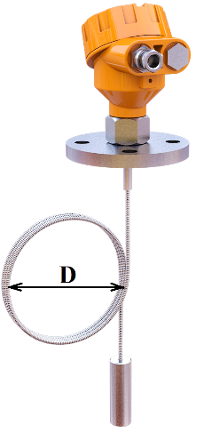

Рисунок 5

Диаметр скрутки тросового зонда D (рисунок 5) должен быть не менее 400 мм.

Все работы по монтажу уровнемеров должны быть завершены до их подключения.

ВНИМАНИЕ!
- в случае изменения технологических условий (появления абразивных частиц/ кристаллизующейся среды/полимеризующейся среды) в процессе эксплуатации уровнемера, не рассчитанного на указанные факторы требуется обязательная консультация у специалистов завода производителя.

Запрещается:
- использовать уровнемер со следами механических и химических повреждений;
- самостоятельно ремонтировать или заменять части уровнемера без уведомления производителя;
- самовольно вносить изменения в конструкцию уровнемера;
- использовать погружные уровнемеры в условиях среды, нейтральность
которой к применяемым в уровнемере материалам не доказана.

2.2 Подготовка изделия к использованию
2.2.1 Меры безопасности.
При монтаже, демонтаже и обслуживании уровнемеров во время эксплуатации необходимо соблюдать меры предосторожности от получения различных видов поражения в соответствии с правилами техники безопасности, установленными на объекте.
Монтаж, демонтаж, испытания и эксплуатация элементов уровнемеров, работающих под давлением, должны соответствовать «Правилам промышленной безопасности опасных производственных объектов, на которых используется оборудование, работающее под избыточным давлением"
Монтаж, демонтаж, испытания и эксплуатацию уровнемеров, работающих во взрывоопасных зонах, следует проводить с соблюдением требований пожарной безопасности по ГОСТ 12.1.004 и электробезопасности по ГОСТ 12.1.019, а также
серии ГОСТ 31610(IEC 60079), ГОСТ 30852.13-2002 (МЭК 60079-14:1996) и гл. 7.3 ПУЭ.
При работе уровнемеров категорически запрещается вскрывать корпус уровнемера.
При технических осмотрах, не связанных с проверкой исправности, необходимо отключать питание уровнемеров.
При проверке работоспособности уровнемеров необходимо предусмотреть блокировку исполнительных механизмов.
2.2.2 Распаковка и входной контроль уровнемеров.
При поступлении уровнемера на объект необходимо:
-осмотреть его упаковку и убедиться в её целостности;
-вскрыть упаковку и проверить её содержимое на соответствие сопроводительной документации; - тщательно осмотреть уровнемер, убедиться в отсутствии повреждений лакокрасочного покрытия и механических повреждений прибора;

2.3 Использование изделия
2.3.1 Монтаж на объекте
Уровнемер монтируется вертикально через соединительный фланец / штуцер, который соединяется с ответной частью резервуара.
При установке потребитель должен обеспечить герметичность соединения со стороны технологического процесса и герметичность внутренних элементов корпуса уровнемера от воздействия атмосферы.
ВНИМАНИЕ! ПРИ ПРОВЕДЕНИИ МОНТАЖНЫХ РАБОТ НА ОБЪЕКТЕ ПРИБОР ДОЛЖЕН БЫТЬ ОБЕСТОЧЕН.
Перед монтажом проверить отсутствие дефектов на резьбовых поверхностях уровнемера (раковины, забоины, трещины, механические повреждения).
Место установки должно обеспечивать удобные условия для обслуживания и демонтажа. Окружающая среда не должна содержать примесей, вызывающих коррозию деталей уровнемера. Параметры вибрации не должны превышать значений, указанных в п.1.3 данного документа.
Для установки уровнемера совместить ось трубы (стержня, троса) уровнемера с центром монтажного отверстия. Опустить трубу (стержень, трос) уровнемера до уровня монтажного присоединения (рисунок 5).

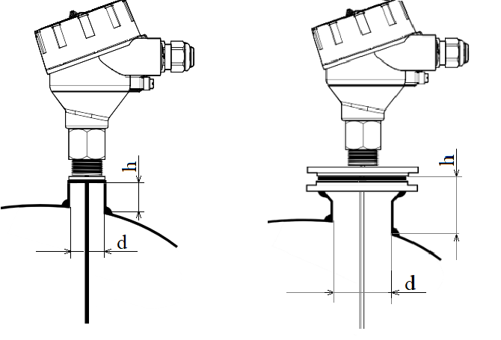
Рисунок 6
При установке рекомендуется руководствоваться размерами присоединительных горловин и места установки в резервуаре, приведенными в таблице 3.

Таблица 4
Наименование параметра | Тип зонда
 | Трос или стержень | Коаксиальный
Диаметр присоединительной горловины d, мм | >50 | >20
Высота присоединительной горловины h, мм | <300 | без ограничений
Расстояние до стенки резервуара, мм | >100 | без ограничений
Расстояние до дна резервуара, мм | >2 | без ограничений
Диаметр байпасной камеры*, мм | >25 | >20
*-вокруг коаксиального зонда должно быть достаточно места для движения жидкости в байпасной камере.

При монтаже на объекте изделия с резьбовым присоединением штуцер сигнализатора установить в резьбовой втулке объекта, закрутить, затянуть ключом. Момент затяжки выбирать в соответствии с нормативами для данного вида резьбовых соединений.
При монтаже на объекте изделия с фланцевым присоединением затяжка фланцевых соединений должна производиться постепенно, попеременным крест-накрест подтягиванием гаек с целью исключения перекосов. Окончательная затяжка фланцевого соединения должна осуществляться специальными гаечными ключами (мерные ключи или ключи с указателями силы затяга), позволяющими контролировать степень затяга.
Герметичность соединений обеспечивается за счет деформации уплотнительной прокладки.
При выборе прокладки особое внимание следует обратить на химическую и термическую стойкость материала прокладки.
После установки проверить место соединения на герметичность при максимальном рабочем давлении.

2.3.1.1 Рекомендации по применению уровнемеров на жидких продуктах
Стержневой или тросовый зонд подходит для очень широкого диапазона применений в жидкостях, но сигнал имеет широкий радиус обнаружения R вокруг стержня или троса. Таким образом, он более чувствителен к помехам. Однако этими помехами можно пренебречь, соблюдая несколько рекомендаций по монтажу (см. таблицу 3) и выполняя простые настройки конфигурации датчика; в большинстве случаев достаточно активировать и использовать функцию подавления сигналов помехи (см. п. 0). Сканирование сигнала помехи позволяет убрать влияние близко расположенных предметов на измерения уровнемера. Эта функция будет эффективно работать на стационарных объектах, таких как высокие и узкие сопла или близкие к стержню предметы
Зонд уровнемера должен быть установлен так, чтобы воздействие сильных потоков и напоров жидкости было исключено. Не располагайте присоединительный патрубок близко к трубам налива продуктов. При невозможности установки прибора в рекомендованные места, установите трубные отклонители.
Зонд уровнемера не должен качаться и касаться стенок и других элементов резервуара. В случае турбулентности жидкого продукта закрепите зонд ко дну емкости для предотвращения его перемещений.
Избегайте изгиба зонда по всей его длине.
Стержневой зонд также рекомендуется использовать в байпасных камерах или успокоительных трубах. Для предотвращения контакта зонда со стенками камеры или трубы необходимо установить пластиковые центрирующие диски.
В случае, если рядом со стержневым зондом находятся подвижные объекты, такие как медленно вращающиеся лопасти мешалки и т.д., вызывающие проблемы при измерении, рекомендуется использовать коаксиальный зонд.
Проволочный тросовый зонд рекомендуется для установки в высоких резервуарах и там, где имеется ограниченный запас по высоте над присоединительным патрубком. Рабочие характеристики и особенности монтажа тросового зонда аналогичны стержневому зонду.
Коаксиальный зонд не имеет ограничений в отношении близости к стенке резервуара или другим объектам внутри резервуара.
Используйте коаксиальный зонд только на чистых и не слишком вязких продуктах, не склонных к отложениям и кристаллизации.
Коаксиальный зонд также рекомендуется для установки в неметаллический или любой открытый резервуар.
Использование приборов со стержневым или тросовым зондом на неметаллических емкостях возможно при условии монтажа на металлический фланец DN> 50 или металлическую пластину диаметром не менее 150 мм. Металлическая пластина должна иметь электрический контакт с местом окончания присоединительной резьбы.

2.3.1.2 Рекомендации по применению уровнемеров на сыпучих продуктах.
Проволочный тросовый зонд рекомендуется для установки в резервуарах с твердыми средами.
Установку и монтаж прибора рекомендуется проводить на пустом бункере для исключения запутывания троса. Необходимо с большой осторожностью раскручивать трос, чтобы предупредить его изгиб и деформацию.
Натяжной груз зонда имеет отверстие с внутренней резьбой М8 для крепления к днищу емкости. Для крепления груза используйте анкерные болты.
Не рекомендуется закреплять окончание зонда при его длине более 10м.
При использовании уровнемеров на сыпучих типах контролируемых сред необходимо учитывать, что сыпучие продукты внутри резервуара или емкости могут оказывать значительную растягивающую нагрузку на трос. Величина нагрузки зависит от свойств сыпучего продукта, размеров резервуара и длины погружения троса в контролируемую среду (см. приложение А).
Максимальное продольное усилие на зонд не более 5 кН.
Превышение указанного усилия может привести в повреждению или обрыву троса.
Крыша резервуара должна быть устойчива к деформации при высоких нагрузках и выдерживать максимальную силу натяжения троса.
Некоторые сыпучие твердые вещества легко образуют отложения на стенке резервуара или на внутренних конструкциях. Значительный слой отложений может искажать действительное положение уровня контролируемой среды. Для монтажа необходимо выбрать такую позицию, в которой зонд из проволочного троса не соприкасается или не приближается к подобному накоплению продукта.

2.3.2 Электрическое подключение
Перед подключением уровнемера необходимо убедиться в отсутствии питающего напряжения в линии.
К заземляющему винту уровнемера (на внешней стороне корпуса) подсоединить провод заземления объекта. Сопротивление линии заземления, измеренное омметром, не должно превышать 4 Ом.
Схемы электрических подключений уровнемера взрывобезопасных исполнений представлены в приложении Б.
К внешней линии уровнемер присоединяется кабелем через кабельный ввод с сальниковым уплотнением. При монтаже следует обратить внимание на то, что, наружный диаметр кабеля должен соответствовать применяемому кабельному вводу.
Для подключения уровнемера необходимо открутить крышку корпуса, повернув ее против часовой стрелки. Для этого может потребоваться ослабить затяжку винта блокировки крышки с помощью шестигранного ключа размером 1,5 мм.
При наличии индикатора открутить два винта крепления индикатора. Отвести индикатор в сторону.
Наклейка на пластиковом картридже внутри корпуса (рисунок 6) содержит инструкции по разделке проводов кабеля для подключения к клеммной колодке уровнемера.

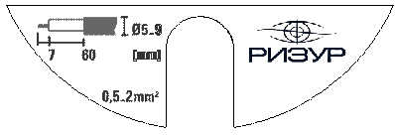
Рисунок 7
Ослабить кабельный ввод и пропустить кабель через кабельный ввод в корпус уровнемера. Выпустить кабель на достаточную длину для зачистки и подключения кабеля.
Снять изоляцию с кабеля и зачистить провода, как указано на наклейке.
Зачищенные концы проводов кабеля подключить к уровнемеру через зеленый безвинтовой клеммный блок с зажимными (пружинными) клеммами. Могут использоваться как многожильные, так и одножильные провода с сечением 0,5… 2 мм².
Нажать на оранжевый фиксатор провода с помощью маленькой отвертки с плоским наконечником, вставить зачищенный конец провода в отверстие клеммного блока и отпустить фиксатор; кабель подключен.
Проверить надежность крепления проводов слегка потянув за них.
Разметка над клеммной колодкой показывает входы и выходы датчика. Подключите все провода как показано на рисунке Б.1, Б.2, Б.3 или на рисунке Б.4 (при наличии индикатора).
Соблюдайте полярность подключения питания. При неправильной полярности подключения питания прибор не будет поврежден, однако работать не будет, на выходе прибора будет ток 0 mA.
При наличии индикатора также возможно подключение выходных сигналов (при необходимости).
Выполнить U-образную петлю из кабеля (рисунок 7) перед вводом в прибор, для исключения возможности протечки воды.

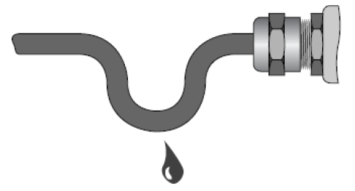
Рисунок 8

Сальниковое уплотнение затянуть нажимной гайкой, обеспечив герметич-ность ввода кабеля в корпус. Должно применяться кольцо уплотнительное, входящее в комплект кабельного ввода. Кабель не должен выдергиваться и проворачиваться в узле уплотнения. Нажимную гайку после монтажа стопорить грунтовкой. При использовании кабеля в металлорукаве закрепить рукав с помощью фиксатора кабельного ввода.
Закрыть неиспользуемые кабельные вводы заглушками.

Включить источник электропитания прибора.
После включения электропитания уровнемера светодиодный индикатор должен загореться зеленым цветом и гореть в течение 6 секунд, после чего начать мигать. Мигающий зеленый светодиод указывает на то, что датчик находится в режиме измерения и работает правильно. При наличии индикатора, индикатор начнет отображать текущее положение уровня среды.
Выключить электропитание прибора.
Уложить провода кабеля в специальную нишу со стороны кабельного ввода так что бы исключить их повреждение при закручивании крышки или установке индикатора.
При наличии индикатора установить его в корпус и закрепить прикрутив два винта.
Накрутить крышку на корпус уровнемера.
При необходимости фиксировать крышку винтом.

2.3.3 Настройка уровнемера
Уровнемер, поступающий потребителю готов к работе, и не требует настройки потребителем. В случае изменения условий эксплуатации потребитель может своими силами изменить все настройки, необходимые для обеспечения полного функционала непосредственно на уровнемере. Для этого в уровнемере предусмотрены органы управления: DIP-переключатель, тактовая кнопка и светодиод для индикации состояния.
Все три элемента управления расположены на пластиковом картридже внутри корпуса уровнемера.
DIP-переключатель имеет восемь разрядов промаркированных цифрами от 1 до 8 и маркировку положения переключателей в состоянии включено - ON. Положение разрядов DIP-переключателя, противоположенное включенному состоянию – выключено или OFF. Далее положению включено (ON) соответствует 1, а положению выключено (OFF) соответствует 0.
При переводе уровнемера в режим настройки разряды DIP-переключателя следует начинать изменять от восьмого разряда к первому.
При выходе из режима настройки разряды DIP-переключателя следует изменять с первого разряда по восьмой.
После установки комбинации разрядов DIP-переключателя для исполнения требуемой функции необходимо нажать кнопку для её выполнения. Выполнение функции отображается посредством индикации светодиода, остающегося зеленым до тех пор, пока функция не будет выполнена должным образом, после этого светодиод начинает мигать попеременно зеленым и красным цветом.

2.3.3.1 Выполнение сканирования сигнала помехи
Уровнемер должен быть установлен в своем окончательном положении, а резервуар должен быть полностью пустым, чтобы выполнить сканирование сигнала помехи.
Установить комбинацию разрядов DIP-переключателя, указанную в таблице ниже. Начинать выставлять комбинацию разрядов DIP-переключателя следует с восьмого разряда.
Таблица 2-выполнение сканирования сигнала помехи.
Номер разряда DIP-переключателя | 1 | 2 | 3 | 4 | 5 | 6 | 7 | 8
Положение разряда | 0 | 0 | 0 | 1 | 0 | 1 | 1 | 1

Светодиод будет попеременно мигать зеленым и красным.
Нажать тактовую кнопку.
Индикатор будет гореть зеленым в течение нескольких секунд, пока выполняется сканирование сигнала помехи.
После успешного завершения сканирования светодиод снова начнет мигать попеременно зеленым и красным.
2.3.3.2 Возврат к заводским настройкам
Для возврата к заводским настройкам измените комбинацию разрядов DIP-переключателя согласно таблице ниже.
Таблица 3-возврат к заводским настройкам.

Номер разряда DIP-переключателя | 1 | 2 | 3 | 4 | 5 | 6 | 7 | 8
Положение разряда | 0 | 0 | 0 | 1 | 1 | 0 | 0 | 1

Нажать на кнопку и удерживать не менее 10 секунд.
Светодиод будет кратковременно гореть зеленым во время выполнения настройки. После успешного выполнения светодиодный индикатор начнет мигать попеременно зеленым и красным цветами.

2.3.3.3 Установка режима измерения
Для выхода из режима настройки уровнемера необходимо поочередно начиная с первого установить все разряды DIP-переключателя в положение выключено, см. таблицу ниже.
Таблица 4-установка режима измерения.

Номер разряда DIP-переключателя | 1 | 2 | 3 | 4 | 5 | 6 | 7 | 8
Положение разряда | 0 | 0 | 0 | 0 | 0 | 0 | 0 | 0

2.3.4 Демонтаж
Убедиться в том, что электрические цепи сигнализатора обесточены.
Произвести действия, указанные в п. 2.3.1 «Монтаж на объекте» в обратном
порядке.
ВНИМАНИЕ! Отсоединяйте прибор только после разгерметизации системы!

2.3.5 Возможные неисправности и меры по их устранению
Неисправность или неработоспособность уровнемера может выражаться в неспособности последнего корректно отражать уровень контролируемой среды либо в отсутствии выходного сигнала. Это может быть вызвано механическими повреждениями уровнемера(стержня, троса или коаксиальной трубы), поврежде-ниями кабеля, неправильной установкой уровнемера, ослаблением контакта клемм и т.п.
Для того чтобы определить и устранить возможные причины неисправностей необходимо:
1. Убедиться в отсутствии внешних механических повреждений уровнемера (следов удара, падения и т.д)
При наличии проконсультироваться с производителем.
2. Проверить отсутствие деформаций зонда (отсутствие загибов или нелинейности), налипаний/ отложений на зонде.
При наличии налипаний/отложений – счистить их, при наличии деформации зонда – проконсультироваться с производителем
3. Проверить длину зонда.
При несоответствии фактической длины требуемой связаться с производителем.
4. Проверить работоспособность сигнализатора в соответствии с п.2.3.2
При отсутствии срабатывания уровнемера связаться с производителем.

В случае отсутствии реакции внешней цепи на сигнал уровнемера:
а) Проверить целостность коммутирующего кабеля уровнемера.
В случае нарушения целостности заменить кабель.

б) Проверить надежность контакта на соединительных клеммах, к которым подключен кабель.
В случае ослабления контактов отрегулировать установку проводовв клеммной колодке, затянуть контакты.

Если причина неисправности не была обнаружена требуется отправить уровнемер на диагностику к производителю.

2.3.6 Возврат
Свяжитесь с нашими менеджерами по текущему вопросу и уточните варианты возврата.
Перед отправкой изготовителю вымойте и очистите прибор от грязи и остатков контролируемого материала. Вещества, контактировавшие с измерительным зондом прибора, не должны являться угрозой для здоровья обслуживающего персонала.
Упаковка прибора при пересылке должна гарантировать его сохранность.

3 Техническое обслуживание
Техническое обслуживание – это комплекс операций по поддержанию работоспособности и исправности уровнемера при использовании.
К техническому обслуживанию уровнемера допускаются лица, имеющие необходимую квалификацию, обученные правилам техники безопасности,утвержденным в установленном порядке руководством эксплуатационных служб, и изучившие настоящее РЭ.
Уровнемер обеспечивает возможность непрерывной работы периодами по 6 месяцев без непосредственного местного обслуживания и контроля. Между указанными периодами проводятся регламентные работы, указанные в настоящем РЭ.
3.1. Меры безопасности
ВНИМАНИЕ! ПЕРЕД ПРОВЕДЕНИЕМ РАБОТ ПО ТЕХНИЧЕСКОМУ ОБСЛУЖИВАНИЮ ОТКЛЮЧИТЬ УРОВНЕМЕР ОТ СЕТИ!
  - Порядок технического обслуживания
Техническое обслуживание при хранении включает в себя учет времени хранения и соблюдение правил хранения в соответствии с требованиями, указанными в разделе 4.
Во время эксплуатации уровнемеров периодически проводятся регламентные работы с целью обеспечения его нормального функционирования в течение назначенного срока службы.
Виды регламентных работ:
- внешний осмотр;
- удаление внешних загрязнений;
- проверка наличия крепежных деталей и момента их затяжки;
- измерение электрического сопротивления изоляции;
- проверка состояния наружного заземления;

При проведении внешнего осмотра проверяют:
- соответствие и читаемость маркировки, в соответствии с настоящим РЭ.
- правильность оформления паспорта на уровнемер, наличие всех необхо-димых записей в соответствующих разделах;
- целостность оболочки (отсутствие вмятин, коррозии и других повреждений);
- целостность коммутирующих кабелей (отсутствие видимых резких загибов, замятий и т.д., которые могут привести к нарушению целостности электрических цепей и их изоляции)
Удаление внешних загрязнений проводится при необходимости, с помощью ветоши, щетки или кисти специальными моющими растворами применение которых предусмотрено нормативной документацией, действующей в условиях предприятия заказчика, не агрессивными к деталям уровнемера.
Измеренное сопротивление изоляции в нормальных климатических условиях должно быть не менее 20 МОм (при невозможности обеспечения нормальных климатических условий – не менее 1 МОм).
Состояние наружного заземления составных частей уровнемеров, проверить визуально: заземляющий винт должен быть затянут, место присоединения заземляющего проводника должно быть тщательно зачищено. При необходимости заземляющие винты и место присоединения заземляющего проводника очистить и нанести консистентную смазку.
Рекомендуется подвергать стержень, трос, коаксиальную трубу и прочие элементы конструкции визуальному осмотру на наличие коррозии, окислений и отложений контролируемого продукта во время проведения ревизии и ППР резервуара/ёмкости. При необходимости провести очистку конструктивных элементов уровнемера. Для извлечения и установки руководствоваться п.2.3.1 и п.2.3.4 «Монтаж» и «Демонтаж».

4 Правила хранения и транспортирования
Хранение уровнемеров производить в закрытых складских помещениях в упаковке предприятия-изготовителя, в запакованном виде. В помещении для хранения не должно быть токопроводящей пыли, кислот, щелочей и других агрессивных примесей
Уровнемеры транспортируются всеми видами крытых транспортных средств в соответствии с нормативными документами, действующими на этих видах транспорта.
Во время погрузочно-разгрузочных работ, транспортирования, складирования и хранения ящики с уровнемерами не должны подвергаться резким ударам и воздействию атмосферных осадков.
Способ укладки ящиков при транспортировании и складировании должен исключать их перемещение и падение. Допускается укладка ящиков с приборами не более, чем в три яруса. Ящики должны находиться в положении, указанном на манипуляционных знаках.
Срок пребывания приборов в условиях транспортирования не должен превышать три месяца.

5 Сроки службы и хранения, гарантии изготовителя
Изготовитель гарантирует соответствие уровнемера техническим условиям
ТУ-26.51.52-001-12189681-2018 при соблюдении потребителем условий транспортирования, хранения, монтажа и эксплуатации, установленных в настоящем руководстве.
Гарантийный срок эксплуатации – 18 месяцев (если производителем не предусмотрено иное) со дня ввода уровнемера в эксплуатацию, но не позднее 24 месяцев со дня отгрузки уровнемера потребителю.
Срок службы/эксплуатации изделия не менее 10 лет.
В течение гарантийного срока завод-изготовитель удовлетворяет требования потребителя в отношении недостатков товара в соответствии с действующим законодательством, при условии соблюдения потребителем правил транспортирования, хранения, монтажа и эксплуатации.
В случае обнаружения дефектов или несоответствий комплектности
поставленных изделий в период действия гарантийных обязательств, потребителю
необходимо сообщить об этом предприятию изготовителю с указанием наименования изделия и его заводского номера. Дальнейшее взаимодействие потребителя и изготовителя осуществляется по ГОСТ Р 55754-2013.

6 Адрес изготовителя
Изготовитель ООО «НПО РИЗУР»
390527, Рязанская обл., Рязанский р-н.,
с. Дубровичи автодорога Рязань-Спасск, 14 км, стр.4Б
тел.+7 (4912) 20-20-80, +7 (4912) 24-11-66, 8-800-200-85-20
E-mail: marketing@rizur.ru Web-сайт: http://www.rizur.ru

Приложение А
Зависимость продольной нагрузки на торосовый зонд уровнемера от типа среды и размеров резервуара

Контролируемая среда | Длинна тросового зонда, погруженного в контролируемую среду, м
 | 6 |  |  | 12 |  |  | 20
 | Диаметр резервуара, м
 | 3 | 6 | 9 | 3 | 6 | 9 | 3 | 6 | 9
 | Сила натяжения, кН
Пшеница | 0,7 | 0,8 | 0,9 | 2 | 2,7 | 3 | 4,1 | >5 | >5
Кукуруза | 0,6 | 0,7 | 0,8 | 1,8 | 2,4 | 2,7 | 3,7 | >5 | >5
Рис | 0,5 | 0,7 | 0,7 | 1,5 | 2,1 | 2,4 | 2,8 | 4,5 | >5
Мука | 0,3 | 0,4 | 0,4 | 1,1 | 1,3 | 1,5 | 2,4 | 3,3 | 3,7
Сахар | 0,7 | 1 | 1 | 1,9 | 2,8 | 3,4 | 3,4 | >5 | >5
Кремнеземный песок | 1,1 | 1,4 | 1,5 | 3,2 | 4,5 | >5 | >5 | >5 | >5
Цемент | 1,2 | 1,5 | 1,7 | 3,2 | 4,7 | >5 | >5 | >5 | >5
Глинозем | 0,9 | 1,1 | 1,3 | 2,3 | 3,5 | 4,2 | 4,3 | >5 | >5
Фосфорное удобрение | 1,8 | 2,3 | 2,6 | 5 | >5 | >5 | >5 | >5 | >5
Летучая зола | 1 | 1,3 | 1,4 | 2,5 | 3,9 | 4,7 | 4,7 | >5 | >5
Угольная пыль | 0,7 | 0,9 | 1 | 1,8 | 2,7 | 3,3 | 3,3 | >5 | >5
Пластиковые гранулы | 0,4 | 0,5 | 0,5 | 1 | 1,5 | 1,7 | 1,9 | 3,2 | 4

Примечание: приведенные выше цифры являются ориентировочными для оценки приблизительной силы натяжения зонда в зависимости от типа сыпучих контролируемых сред, воздействующих на тросовый зонд без какого-либо крепления в металлическом резервуаре с гладкими стенкам.
Приложение Б
Схемы подключения уровнемеров

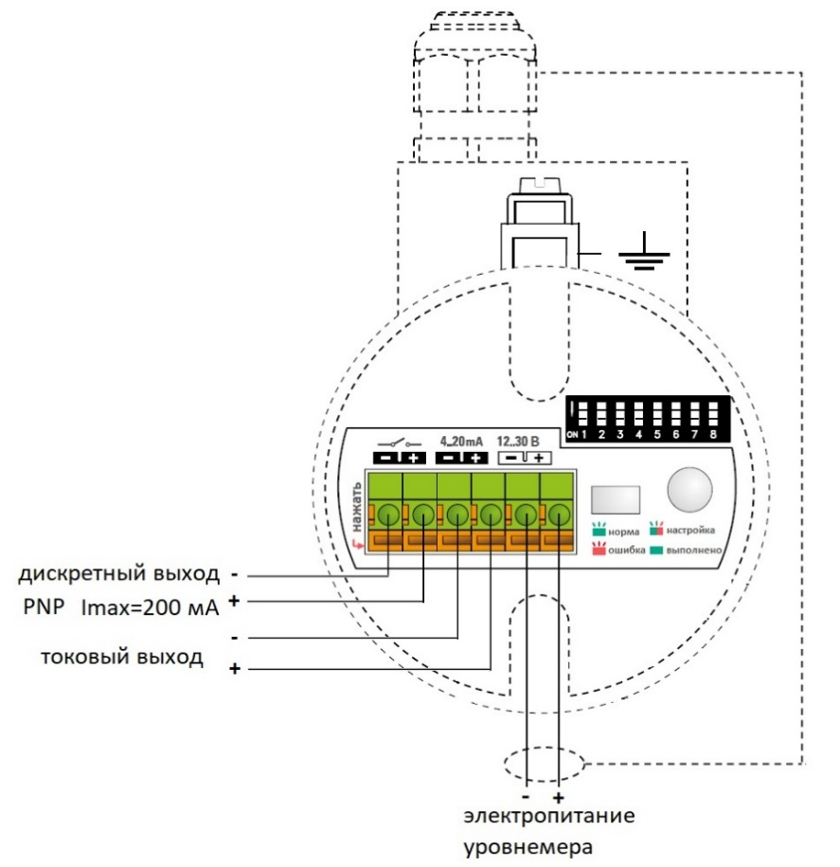

Рисунок Б.1 Схема подключения уровнемера без использования индикатора.

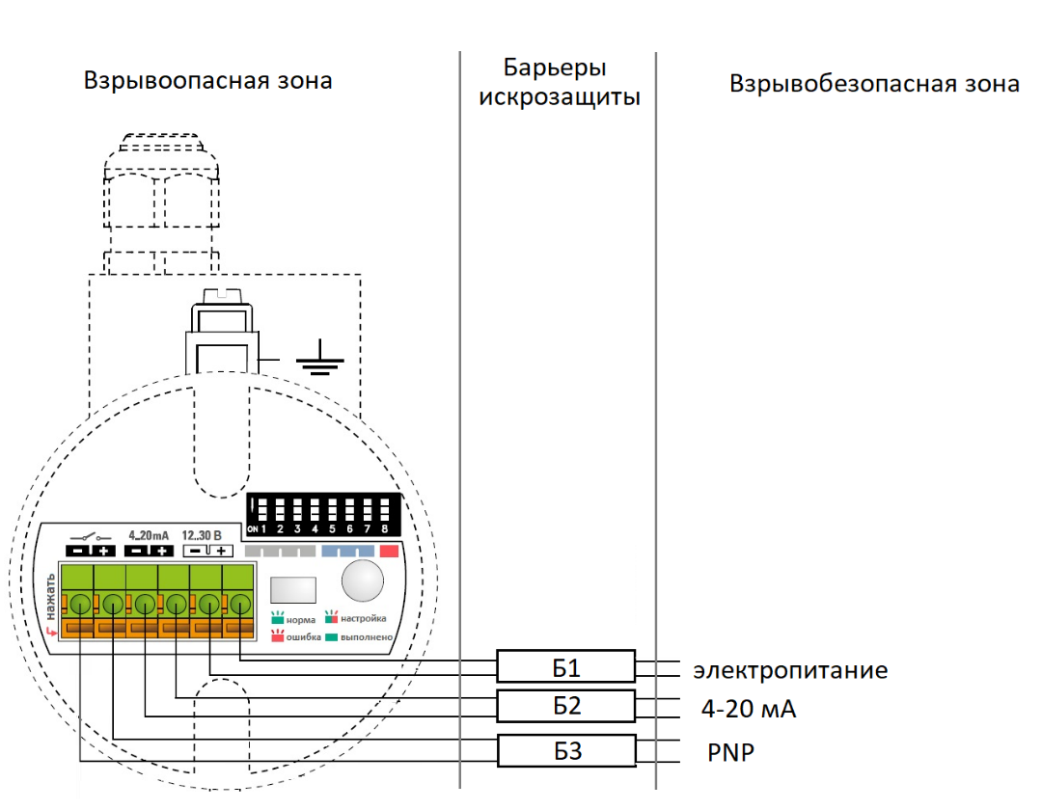

Рисунок Б.2 Схема подключения уровнемера с видом взрывозащиты 0Ех ia IIC T6…T5 Ga X или 1Ех ib IIC T6...T5 Gb X
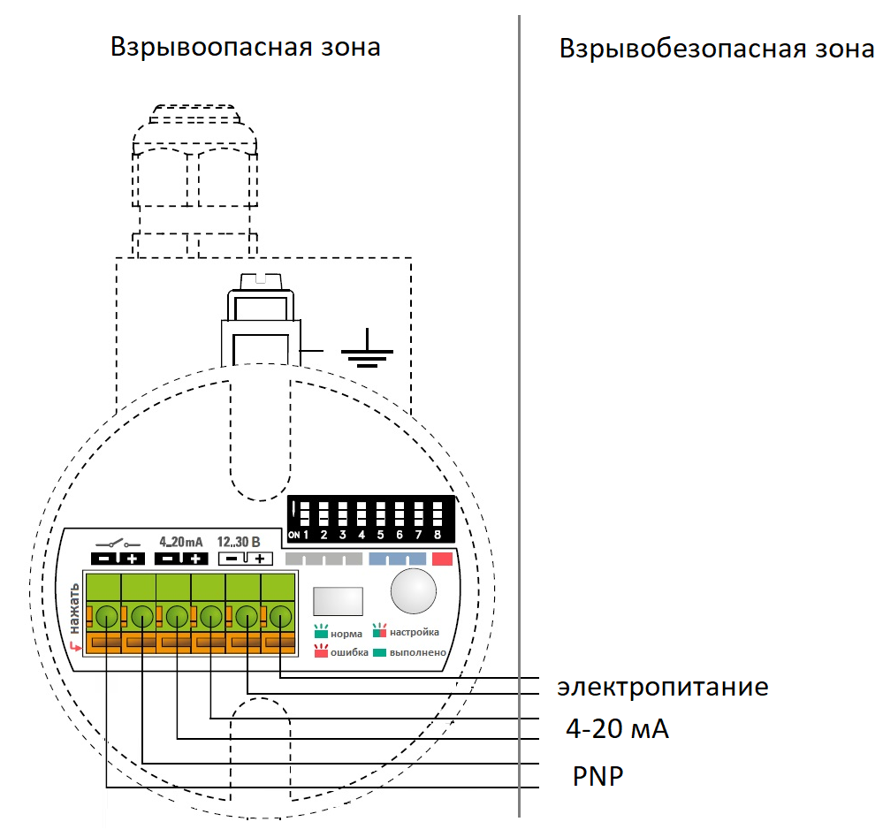

Рисунок Б.3 Схема подключения уровнемера с видом взрывозащиты 1Ех d IIC T6...T5 Gb X

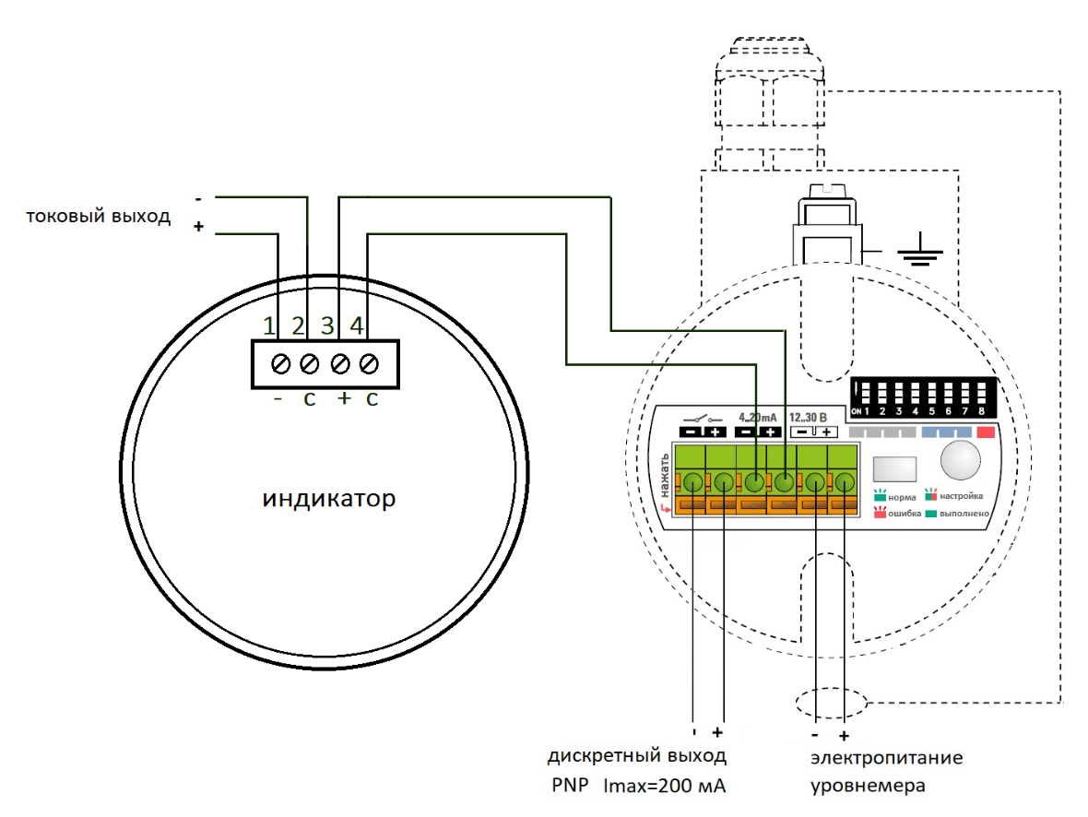

Рисунок Б.4 Схема подключения уровнемера с использованием индикатора.

Приложение В
Габаритные и установочные размеры

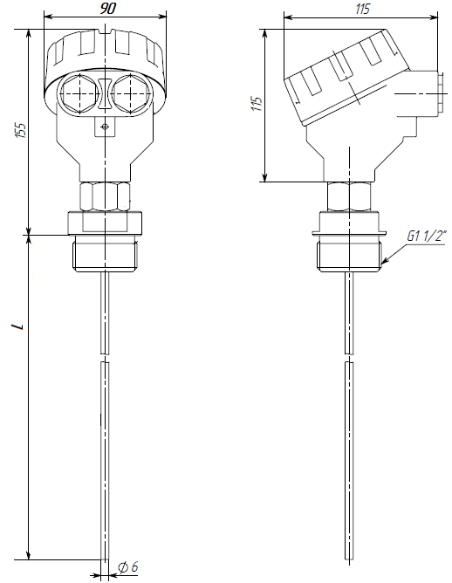

Рисунок В.1 Габаритные и установочные размеры уровнемера со стержневым зондом с присоединением к процессу штуцер G1 1/2´´.

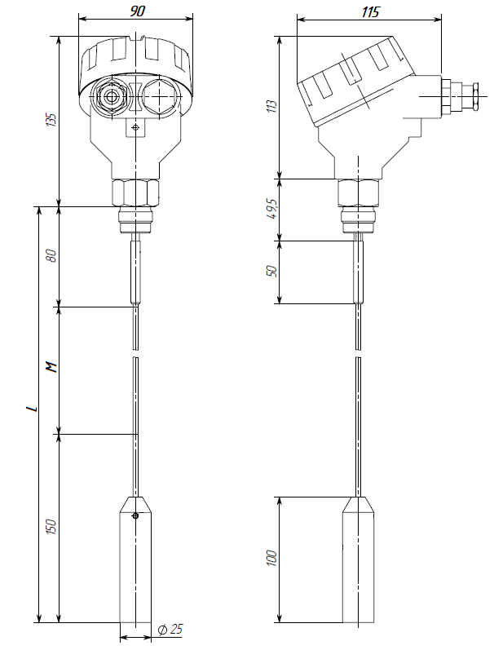

Рисунок В.2. Габаритные и установочные размеры уровнемера с тросовым зондом с присоединением к процессу штуцер G3/4.
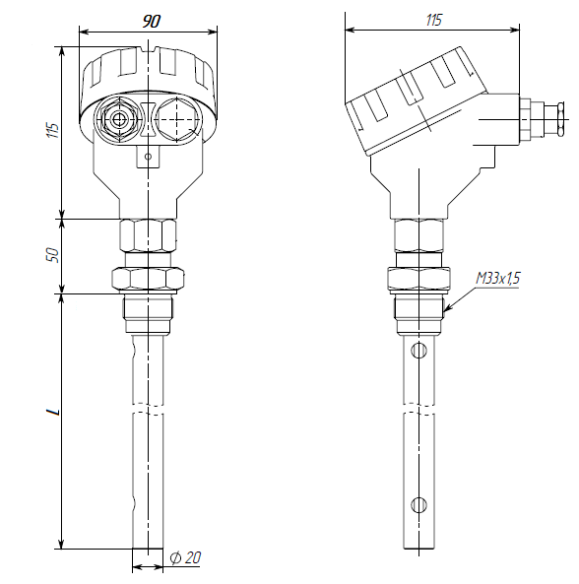

Рисунок В.3 Габаритные и установочные размеры уровнемера с коаксиальным зондом с присоединением к процессу штуцер М33х1,5
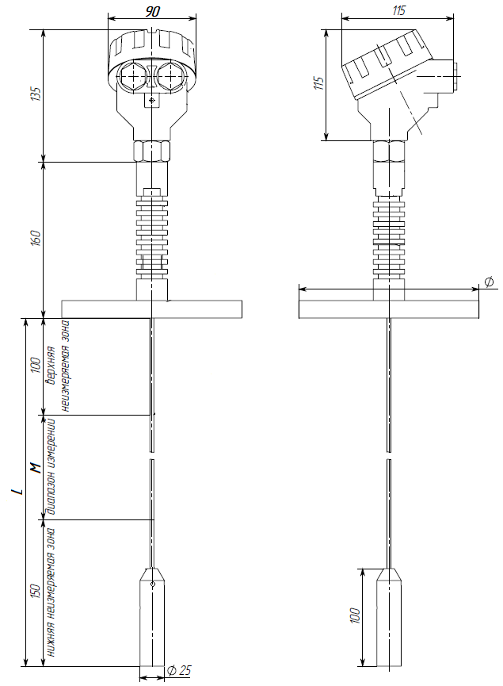
Рисунок В.4 Габаритные и установочные размеры уровнемера с тросовым зондом с фланцевым присоединением к процессу расширенного температурного диапазона.

